第六章 平面向量及其应用A（基础卷）
试卷副标题
考试范围：xxx；考试时间：100分钟；命题人：xxx
学校:___________姓名：___________班级：___________考号：___________
题号 | 一 | 二 | 三 | 四 | 总分
得分
第Ⅰ卷（选择题）
请点击修改第I卷的文字说明
评卷人 | 得 分
一．选择题（共8小题）
1．（2019秋•公安县期末）如果向量（0，1），（﹣2，1），那么|2|＝（ ）
A．6 B．5 C．4 D．3
2．（2020•葫芦岛模拟）在矩形ABCD中，AB＝1，AD，点M在对角线AC上，点N在边CD上，且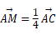，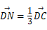，则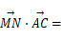（ ）
A． B．4 C． D．
3．（2020•黄山二模）如图，在等腰直角△ABC中，斜边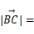6，且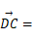2，点P是线段AD上任一点，则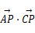的取值范围是（ ）
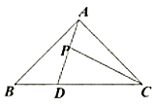
A．[0，4] B．[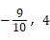] C．[0，] D．[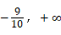]
4．（2020•茂名二模）设，是两个不共线的平面向量，已知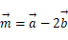，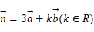，若，则k＝（ ）
A．2 B．﹣2 C．6 D．﹣6
5．（2020春•扬州期末）已知△ABC的内角A，B，C的对边分别为a，b，c，若A＝60°，a，则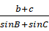等于（ ）
A． B． C． D．2
6．（2020春•房山区期末）在△ABC中，角A，B，C所对的边分别为a，b，c，如果a＝2，A＝45°，B＝30°，那么b＝（ ）
A． B． C． D．
7．（2020•罗湖区校级模拟）海伦公式是利用三角形的三条边的边长a，b，c直接求三角形面积S的公式，表达式为：S，p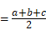；它的特点是形式漂亮，便于记忆．中国宋代的数学家秦九韶在1247年独立提出了“三斜求积术”，虽然它与海伦公式形式上有所不同，但它与海伦公式完全等价，因此海伦公式又译作海伦﹣秦九韶公式．现在有周长为10+2的△ABC满足sinA：sinB：sinC＝2：3：，则用以上给出的公式求得△ABC的面积为（ ）
A． B． C． D．12
8．（2020•山西模拟）已知向量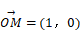，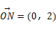，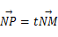，则当取最小值时，实数t＝（ ）
A． B． C． D．

第Ⅱ卷（非选择题）
请点击修改第Ⅱ卷的文字说明
评卷人 | 得 分
二．多选题（共4小题）
9．（2020春•江阴市期中）在△ABC中，，AC＝1，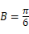，则角A的可能取值为（ ）
A． B． C． D．
10．（2020•青岛模拟）已知△ABC的面积为3，在△ABC所在的平面内有两点P，Q，满足2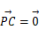，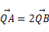，记△APQ的面积为S，则下列说法正确的是（ ）
A．∥ B．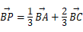
C．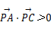 D．S＝4
11．（2020春•正定县校级月考）以下关于正弦定理或其变形正确的有（ ）
A．在△ABC中，a：b：c＝sin A：sin B：sin C
B．在△ABC中，若sin 2A＝sin 2B，则a＝b
C．在△ABC中，若sin A＞sin B，则A＞B，若A＞B，则sin A＞sin B都成立
D．在△ABC中，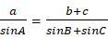
12．（2020•泰安模拟）已知向量（2，1），（1，﹣1），（m﹣2，﹣n），其中m，n均为正数，且（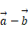）∥，下列说法正确的是（ ）
A．a与b的夹角为钝角
B．向量a在b方向上的投影为
C．2m+n＝4
D．mn的最大值为2
评卷人 | 得 分
三．填空题（共4小题）
13．（2020•新课标Ⅰ）设向量（1，﹣1），（m+1，2m﹣4），若⊥，则m＝ ．
14．（2020•新课标Ⅰ）设，为单位向量，且|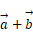|＝1，则||＝ ．
15．（2020•葫芦岛模拟）若tanα，向量（1，﹣1），（cos²α，sin²α），则• ．
16．（2020春•房山区期末）在△ABC中，角A，B，C所对的边分别为a，b，c，如果a＝3，b，c＝2，那么cosA＝ ．
评卷人 | 得 分
四．解答题（共5小题）
17．（2020春•胶州市期中）已知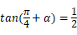，α∈R．
（1）若向量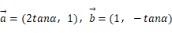，求的值；
（2）若向量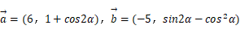，证明：．
18．（2019秋•滨海县期末）如图，在△ABC中，AB＝2，AC＝3，∠BAC＝60°，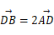，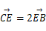．
（1）求CD的长；
（2）求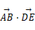的值．
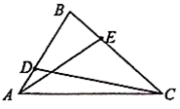
19．（2020•重庆模拟）已知函数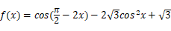．
（1）求函数f（x）的单调性；
（2）在△ABC中，角A，B，C的对边分别为a，b，c，且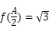，，c＝1，求△ABC的面积．
20．（2019秋•安徽期末）在△ABC中，内角A，B，C的对边分别为a，b，c，设平面向量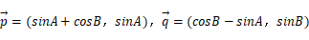，且
（Ⅰ）求C；
（Ⅱ）若，求△ABC中AB边上的高h．
21．（2020•山东模拟）在①a，②（2a﹣b）sinA+（2b﹣a）sinB＝2csinC这两个条件中任选一个，补充在下列问题中，并解答．
已知△ABC的角A，B，C对边分别为a，b，c，c而且 _______．
（1）求∠C；
（2）求△ABC周长的最大值．

